Министерство науки и высшего образования Российской Федерации Федеральное государственное автономное образовательное учреждение высшего образования

**«Пермский национальный исследовательский политехнический университет»**

Электротехнический факультет  
Кафедра «Информационные технологии и автоматизированные системы» направление подготовки: 09.03.04 – «Программная инженерия»

**Методы решений нелинейных уравнений**

Выполнил студент гр. РИС-24-3б

Гордин Михаил Владимирович

Проверил:

Доцент кафедры ИТАС   
Полякова Ольга Андреевна

______________ _______________ (оценка) (подпись)

____________________

(дата)

г. Пермь, 2024

**Постановка задачи**

Решить нелинейное уравнение 3x-4lnx-5=0 на интервале [2;4] с помощью 3 различных методов.

**Метод Ньютона**

**График**

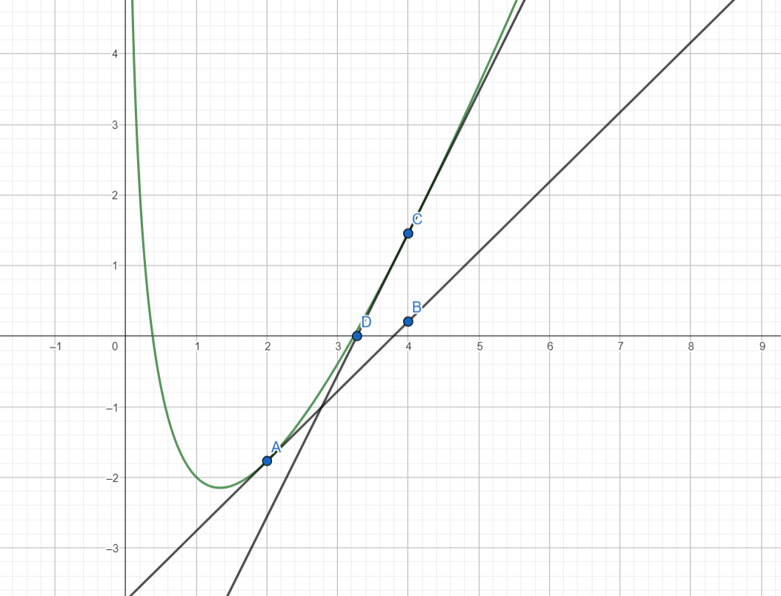

**Код программы**

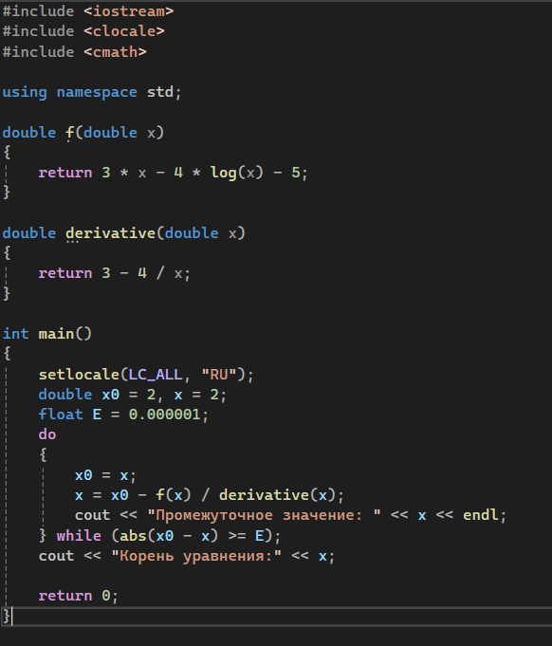

**Результат**

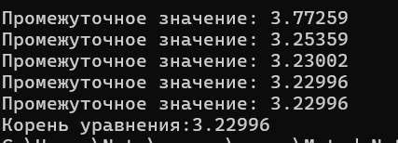

**Блок-схема**

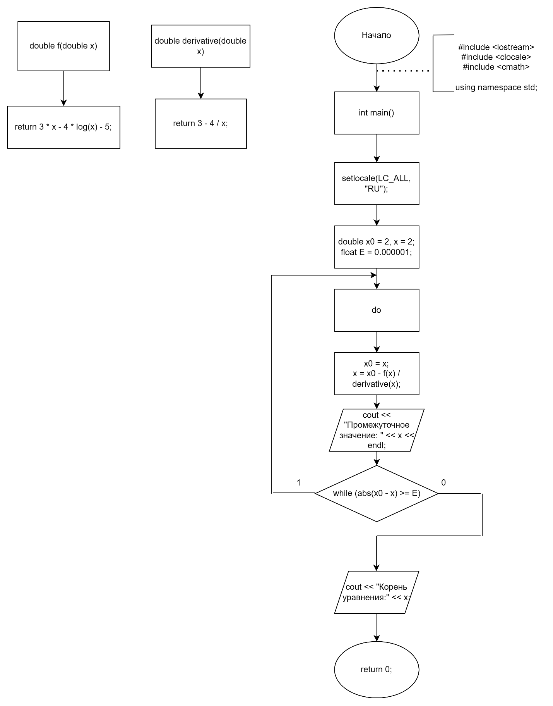

**Метод половинного деления**

**График**

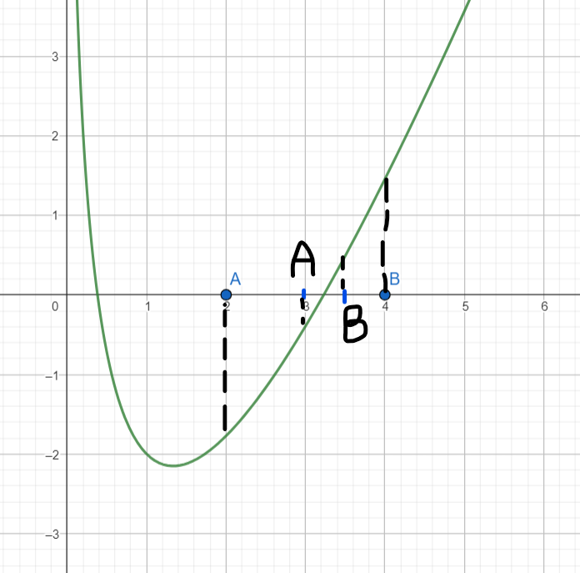

**Код программы**

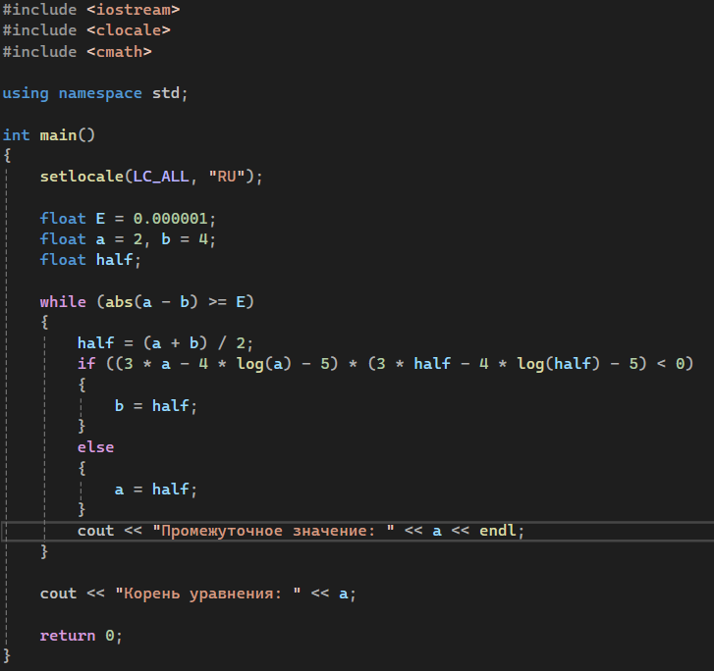

**Результат**

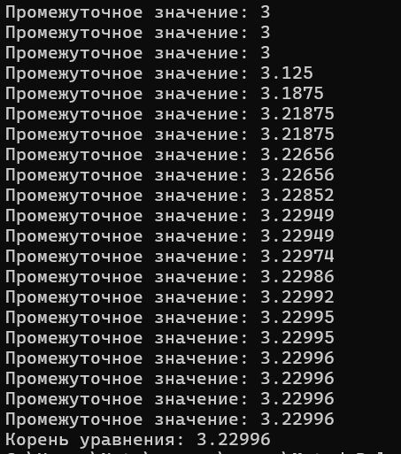

**Блок-схема**

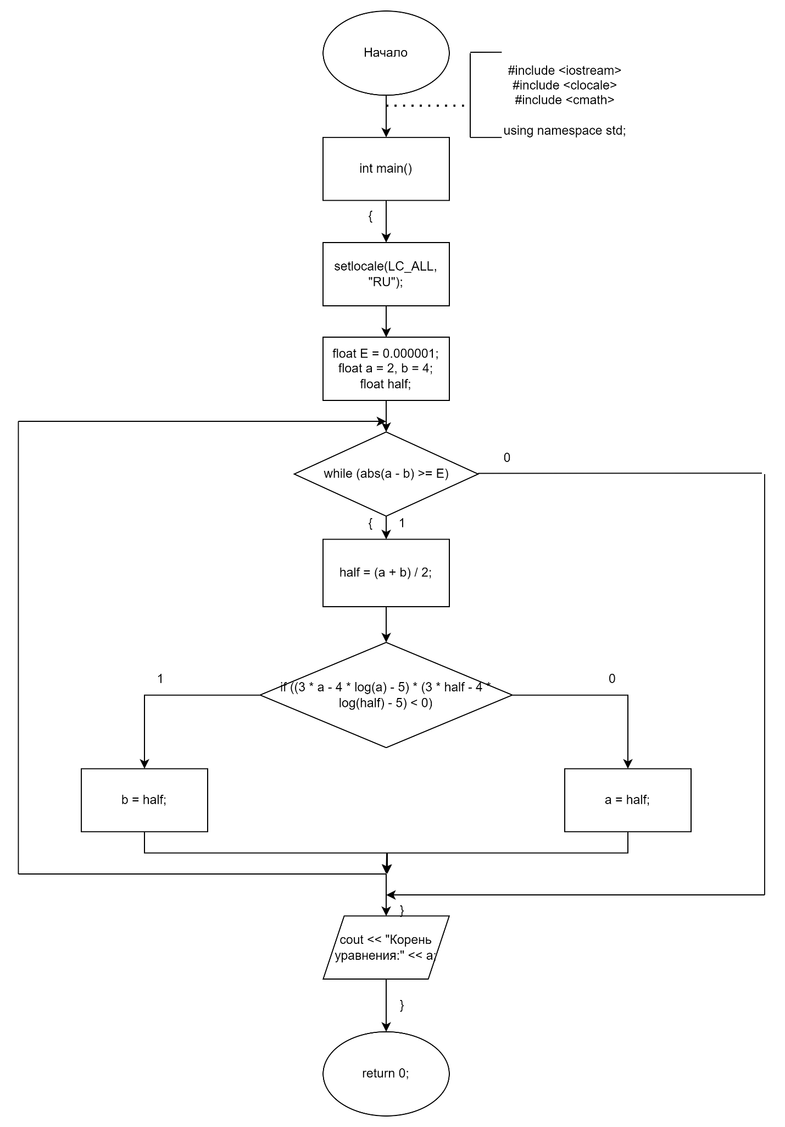

**Метод итераций**

**График**

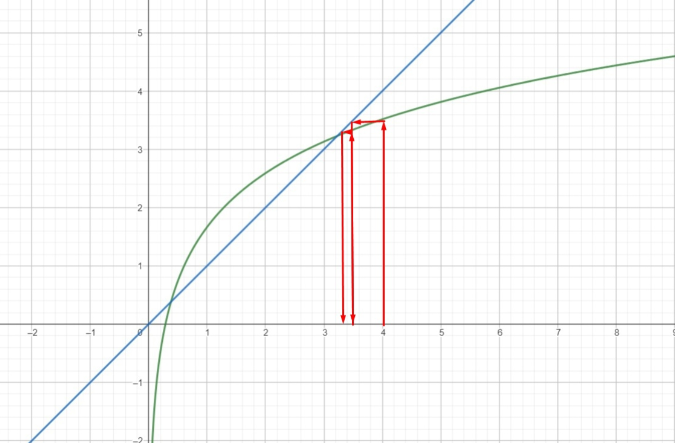

**Код программы**

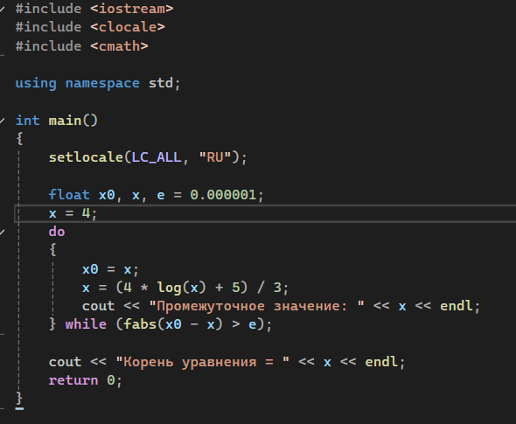

**Результат**

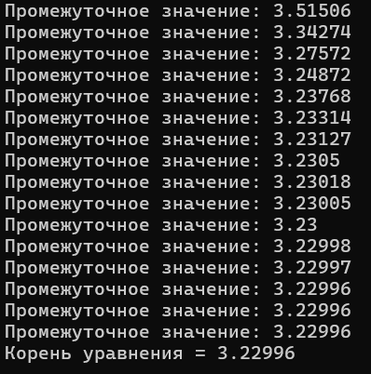

**Блок-схема**

